包裝飲品中食物色素的測定
教師指南

實驗結果
- 假設在丙部步驟2中所量度的電壓與照射在紅外LED燈上的光強度成正比。計算出對應每個V_{s}值的吸光度，A = log₁₀(I₀ / I_{s}) = log₁₀(V₀ / V_{s}) 。
 | 去離子水 | 標準溶液 |  |  |  |  | 樣本溶液
 |  | 20 ppm | 40 ppm | 60 ppm | 80 ppm | 100 ppm
量度得到的電壓  (V₀ 或 V_{s}) | 96 | 41 | 23 | 12 | 10 | 7 | 23
吸光度 (A) |  | 2.341 | 4.174 | 8.000 | 9.600 | 13.7143 | 4.174

- 在以下位置繪畫出一條校準曲線 (A 對 c)。因為A ∝ c ，該校準曲線預期為一直線。

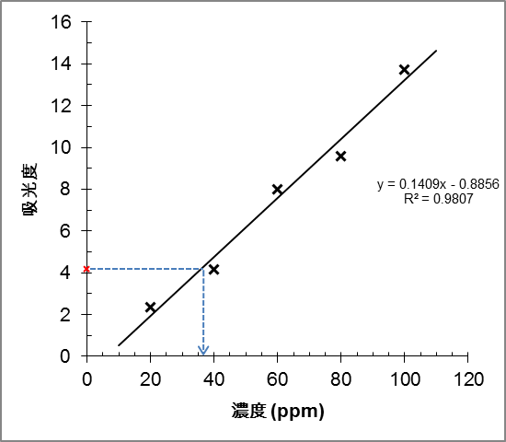

- 從該校準曲線中得出飲品樣本中食物色素的濃度。由以上校準曲線得知，飲品樣本中日落黃的濃度 = 36 ÷ 5 cm³ × 10 cm³ = 72 ppm。

討論問題答案
(老師可以自由選擇合適的題目予學生作答。)

 | 1.
 | 2. | 飲品樣本中日落黃的濃度  = 72 ppm = 72 × 10^{–3} g dm^{–3}  日落黃的摩爾質量 = 452.36 g  摩爾濃度 = 72 × 10^{–3} / 452.36 = 159 × 10^{–6} mol dm^{–3}
 | 3. | 日落黃溶液是黃色的，因此它不會吸收黃光。若用黃光LED燈作為光源，只有小量光會被吸收而所有V_{s}值會與V₀值相若，所得出的吸光度將會是零。
 | 4. | - 當把比色計中的LED燈和電池牢固後，便不要再移動它們。  - 在稀釋標準溶液時要特別小心。可以使用自動移液管來增加準確度。  - 若整個實驗只使用一個比色皿，在加入不同濃度溶液前應用將要加入的溶液把它徹底沖洗。應先量度低濃度溶液，然後才量度高濃度溶液。  - LED燈為非歐姆式電阻器，即代表從LED探測器所產生的電壓不一定與照射在其上的光強度成正比，故方程A = log₁₀(I₀ / I_{s}) = log₁₀(V₀ / V_{s}) 未必成立，所以有可能得出的校準曲線並非直線。可能需要運用多項式函數來得出較佳的校準曲線。有關非線性函數的曲線擬合可以透過電腦軟件如MS Excel®來處理。  - 使用高阻抗的伏特計可以量度得較準確的電壓。
 | 5. | (a) | Mn(s) + 2H⁺(aq) Mn²⁺(aq) + H₂(g)
 |  | (b) | 5IO₄–(aq) + 2Mn²⁺(aq) + 3H₂O(l) 5IO₃–(aq) + 2MnO₄–(aq) + 6H⁺(aq)
 |  | (c) | Mn²⁺ 離子的顏色是淡紅，光吸收度會非常低。
 |  | (d) | 由表中發射光的峰值波長得知，我們可以推斷出LED #1至 #6 所發射光的顏色分別為紅、橙、黃、綠、青和藍色。因為MnO₄⁻(aq) 為紫色，它所吸收的光為紫色的補色，即綠色。因此，應該使用LED #4。另一種說法是，由互聯網得知，MnO₄⁻(aq) 的主要吸收峰位於525和545 nm，所以應該使用LED #4。 有關MnO₄⁻(aq) 的吸收光譜可以參考：  https://upload.wikimedia.org/wikipedia/commons/b/bf/Permanganate_spectrum.png
 | 6. | (a) | 鎢絲燈。 它會發射整個可見光譜的光而LED燈只會發射可見光譜一窄帶的光。  [除此之外，亦有其他相異之處但與本題目(b)分題的答案無關。]
 |  | (b) | 它用於濾走在可見光譜中不被樣本溶液吸收的光。因為LED燈只發射出在可見光譜一窄帶的光，所以並不需要使用濾光器來吸收不被樣本溶液吸收的光。

